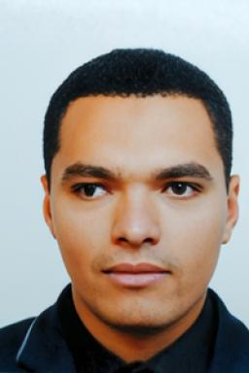 Abdelfatah BOUTAA

Identifiants chercheurs

- IdHAL : abdelfatah
- ORCID : 0009-0002-8052-1203

Présentation

**Titulaire d'un Master 2 en Didactique des Langues Étrangères, je suis enseignant de FLE depuis 2019 à l'université et formateur Moodle, spécialisé dans l'intégration des environnements numériques d'apprentissage. Depuis 2020, j'assure des enseignements à distance et accompagne les enseignants dans l'utilisation d'outils tels que Moodle, Cloudschool et Google Classroom.
**Assistant traducteur arabe-français / français-arabe depuis 2022, je développe également des compétences en linguistique appliquée et en traduction spécialisée.
Mes travaux de recherche portent principalement sur l’impact des technologies éducatives, l’enseignement/apprentissage du FLE, ainsi que sur l'intégration de l'intelligence artificielle dans l’acquisition des langues. Mon projet doctoral s'intitule : &quot;L'Impact des Plateformes d'Apprentissage en Ligne sur la Qualité de l'Enseignement du FLE : Étude Comparée de Moodle, Google Classroom et Cloudschool – Cas des étudiants de 1ère année LMD.&quot;

Publications

